ЖИВОПИСЬ
Тема: Приемы работы с акварелью.

Сегодня, мы повторяем тему заливка и попробуем новый прием - мазок.

Приемы работы мазком

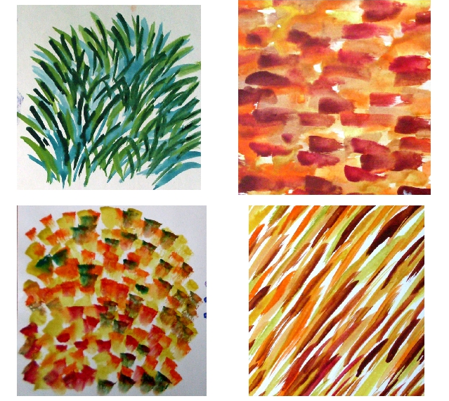

Приемы работы заливкой

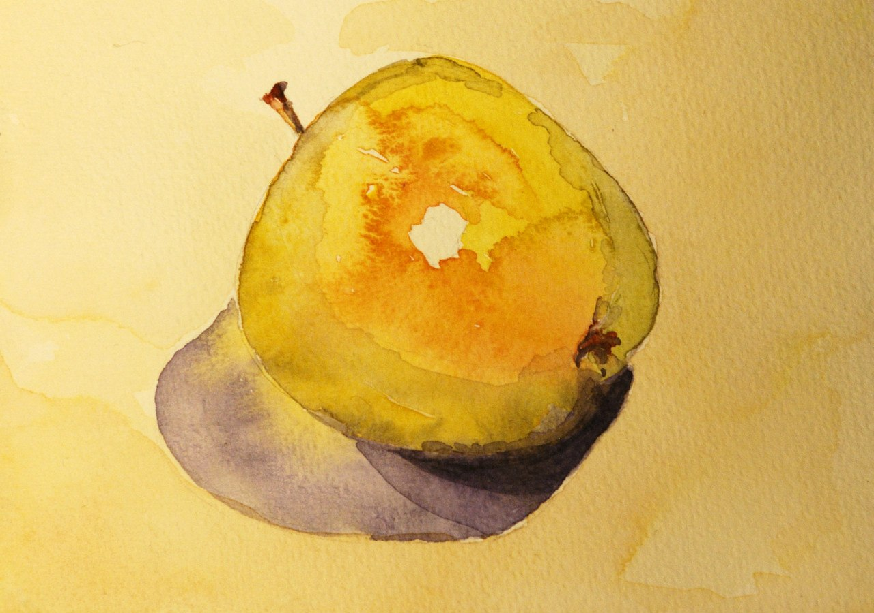
!!!ВНИМАНИЕ!!!

При выполнении работы мольберт или планшет,
куда будет прикреплён лист держите в наклоне от горизонтальной столешницы!
Обводить черным маркером или ручкой рисунок НЕ нужно!!!
Работаем с рисунком, только через ПАЛИТРУ !!!

Задание 1. Работа мазком. Упражнение.

Разделить карандашом лист А 4 на четыре части. Далее работа только кисть

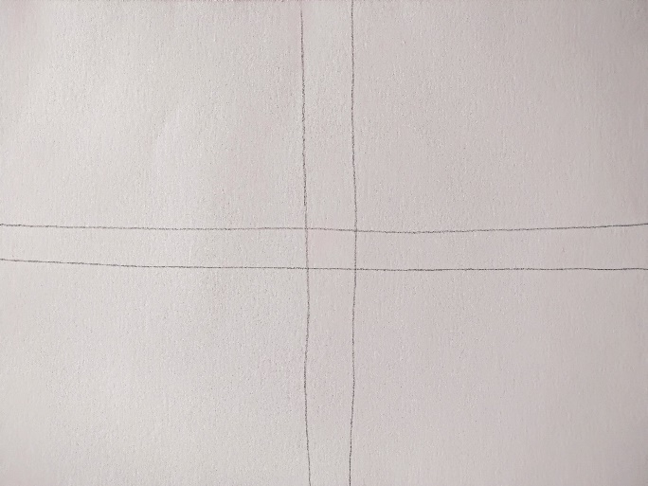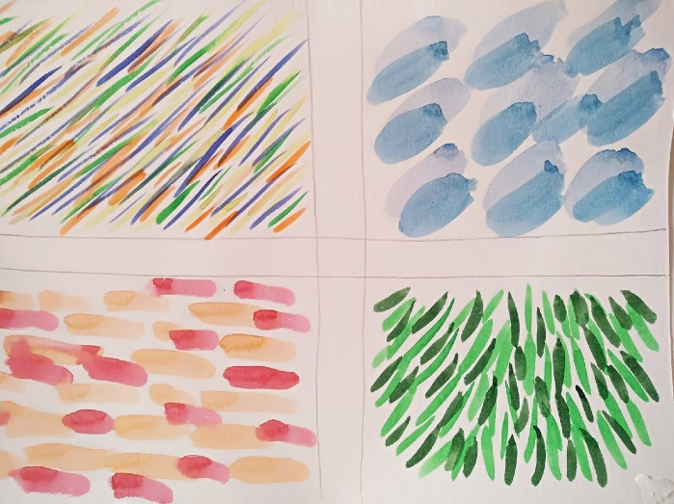

Смотрите видео
https://vk.com/videos-198971922?z=video-198971922_456239021%2Fclub198971922%2Fpl_-198971922_-2

Задание 2. Осенние листья. Заливка цветом.
Нарисовать карандашом на формате А4 листья, ягоды, ветку дерева. Затем через палитру начинаем заливать лист, после того как высохнет, начинаем заливать листья, ягоды, ветку. Пробуем при заливке вливать цветом в цвет.

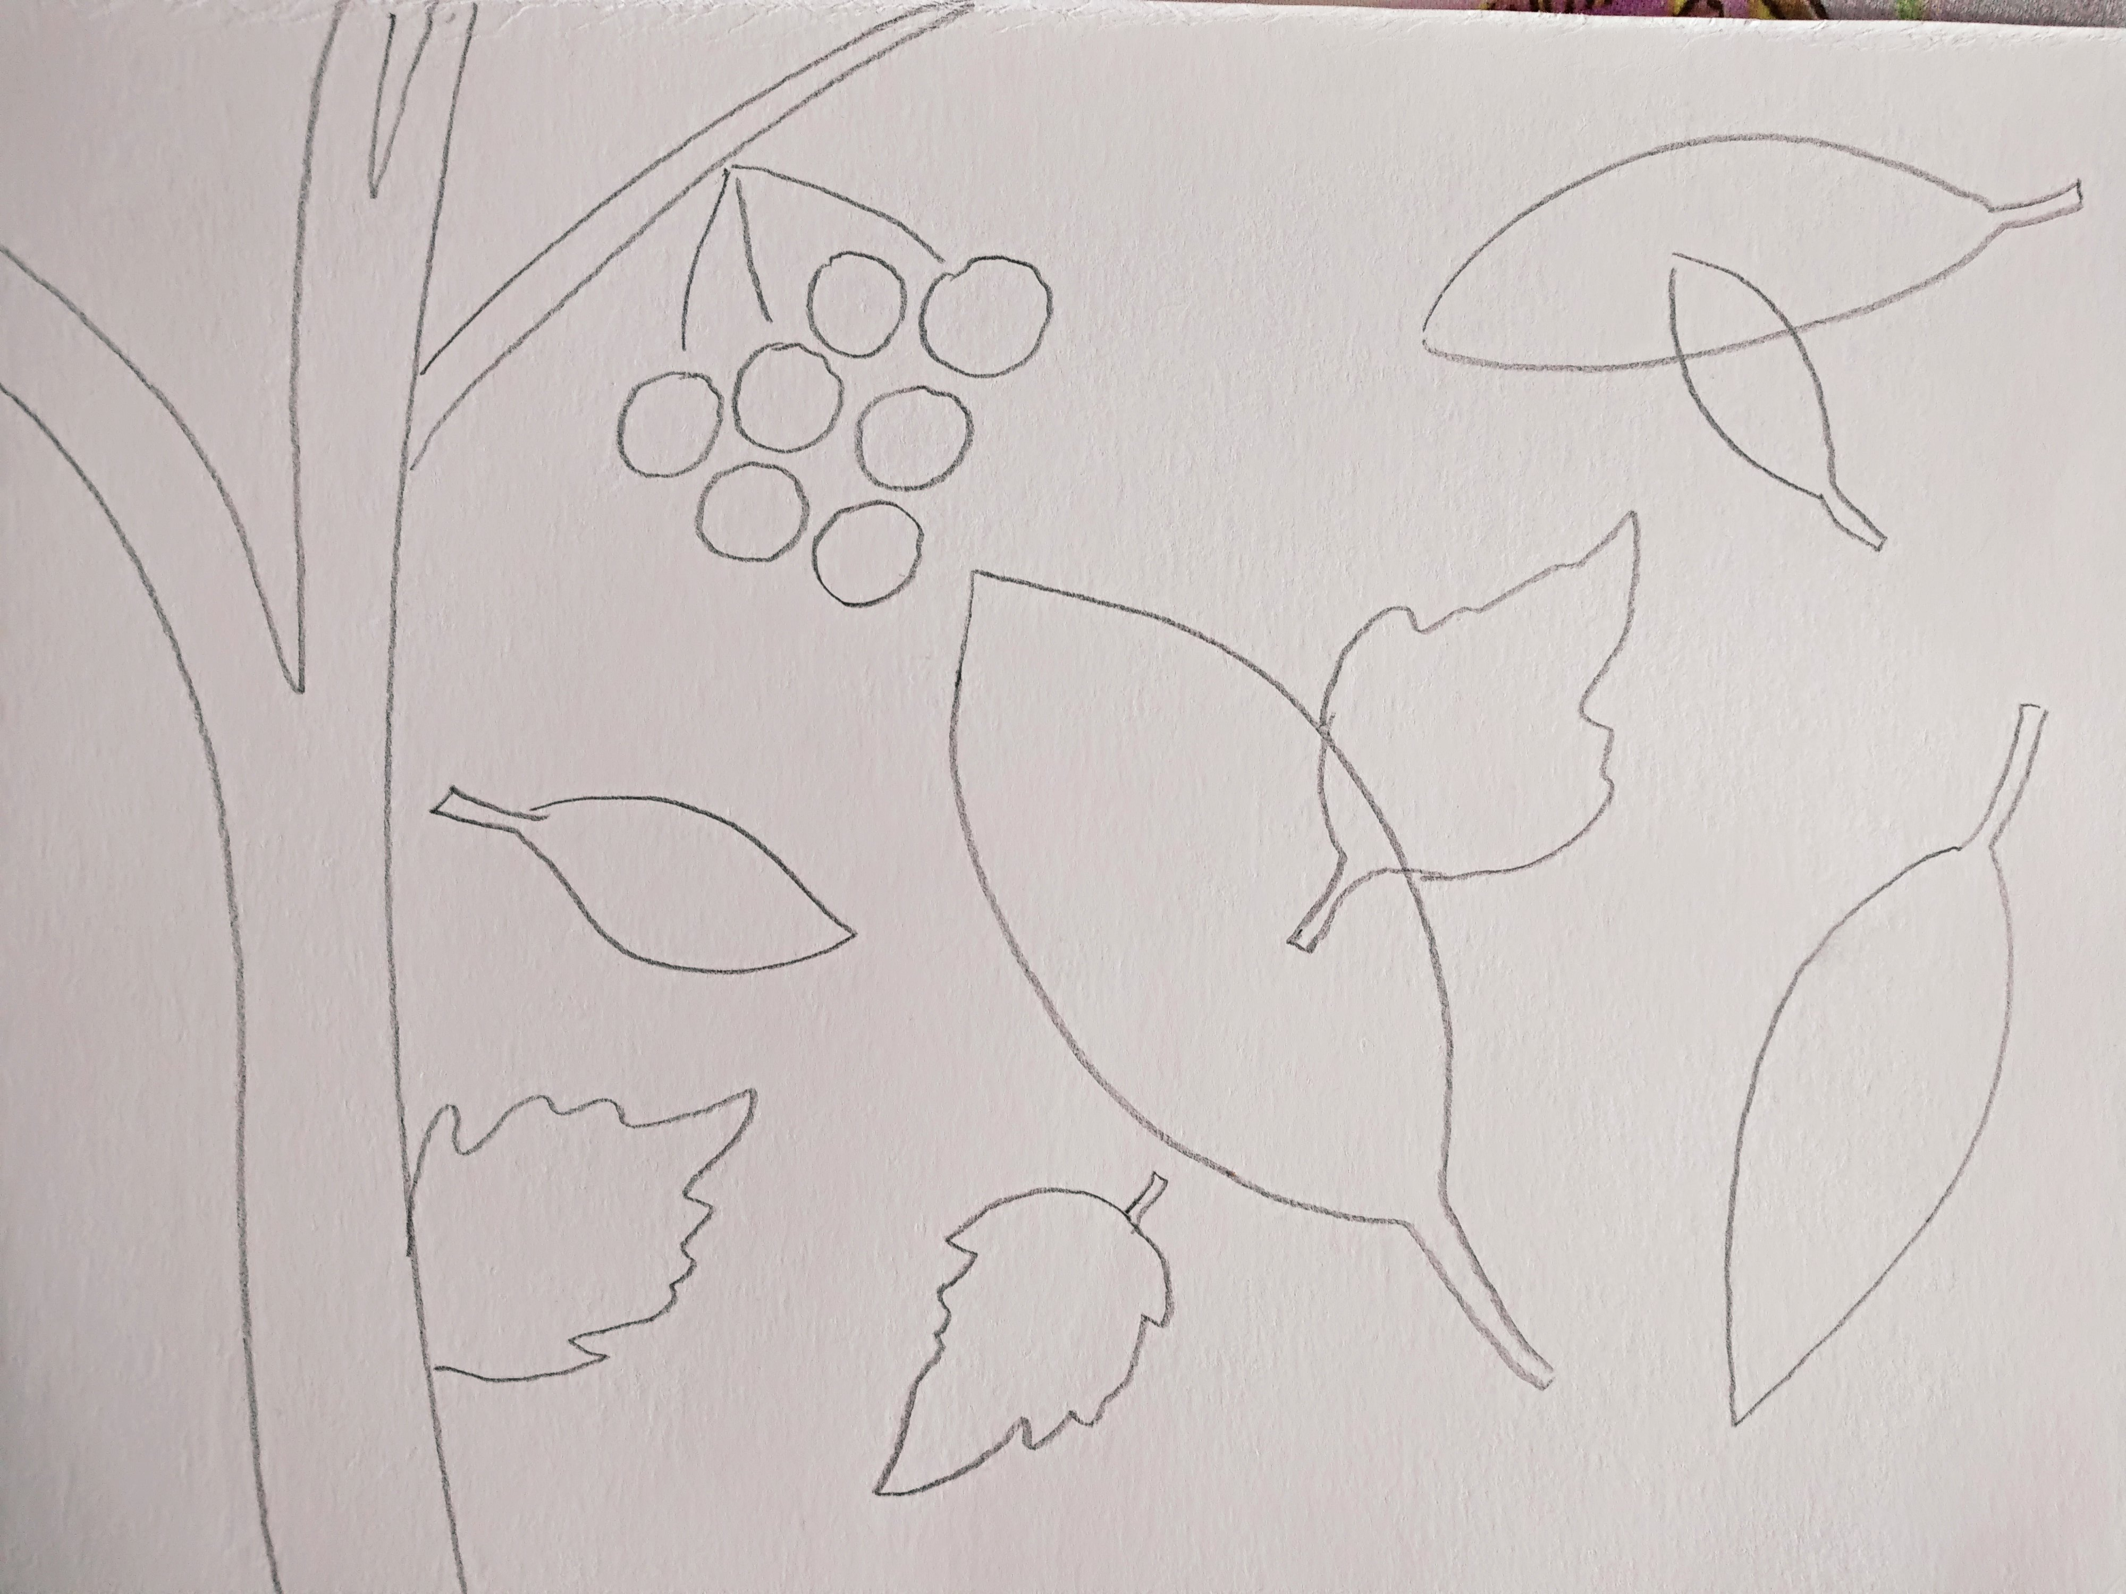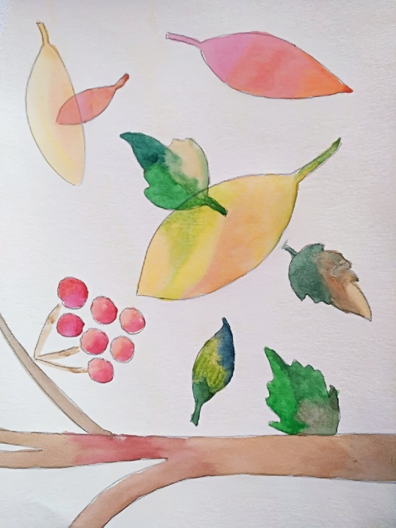

Смотрите видео https://vk.com/videos-198971922?z=video-198971922_456239022%2Fclub198971922%2Fpl_-198971922_-2
Задание 3. Цветы в вазе.
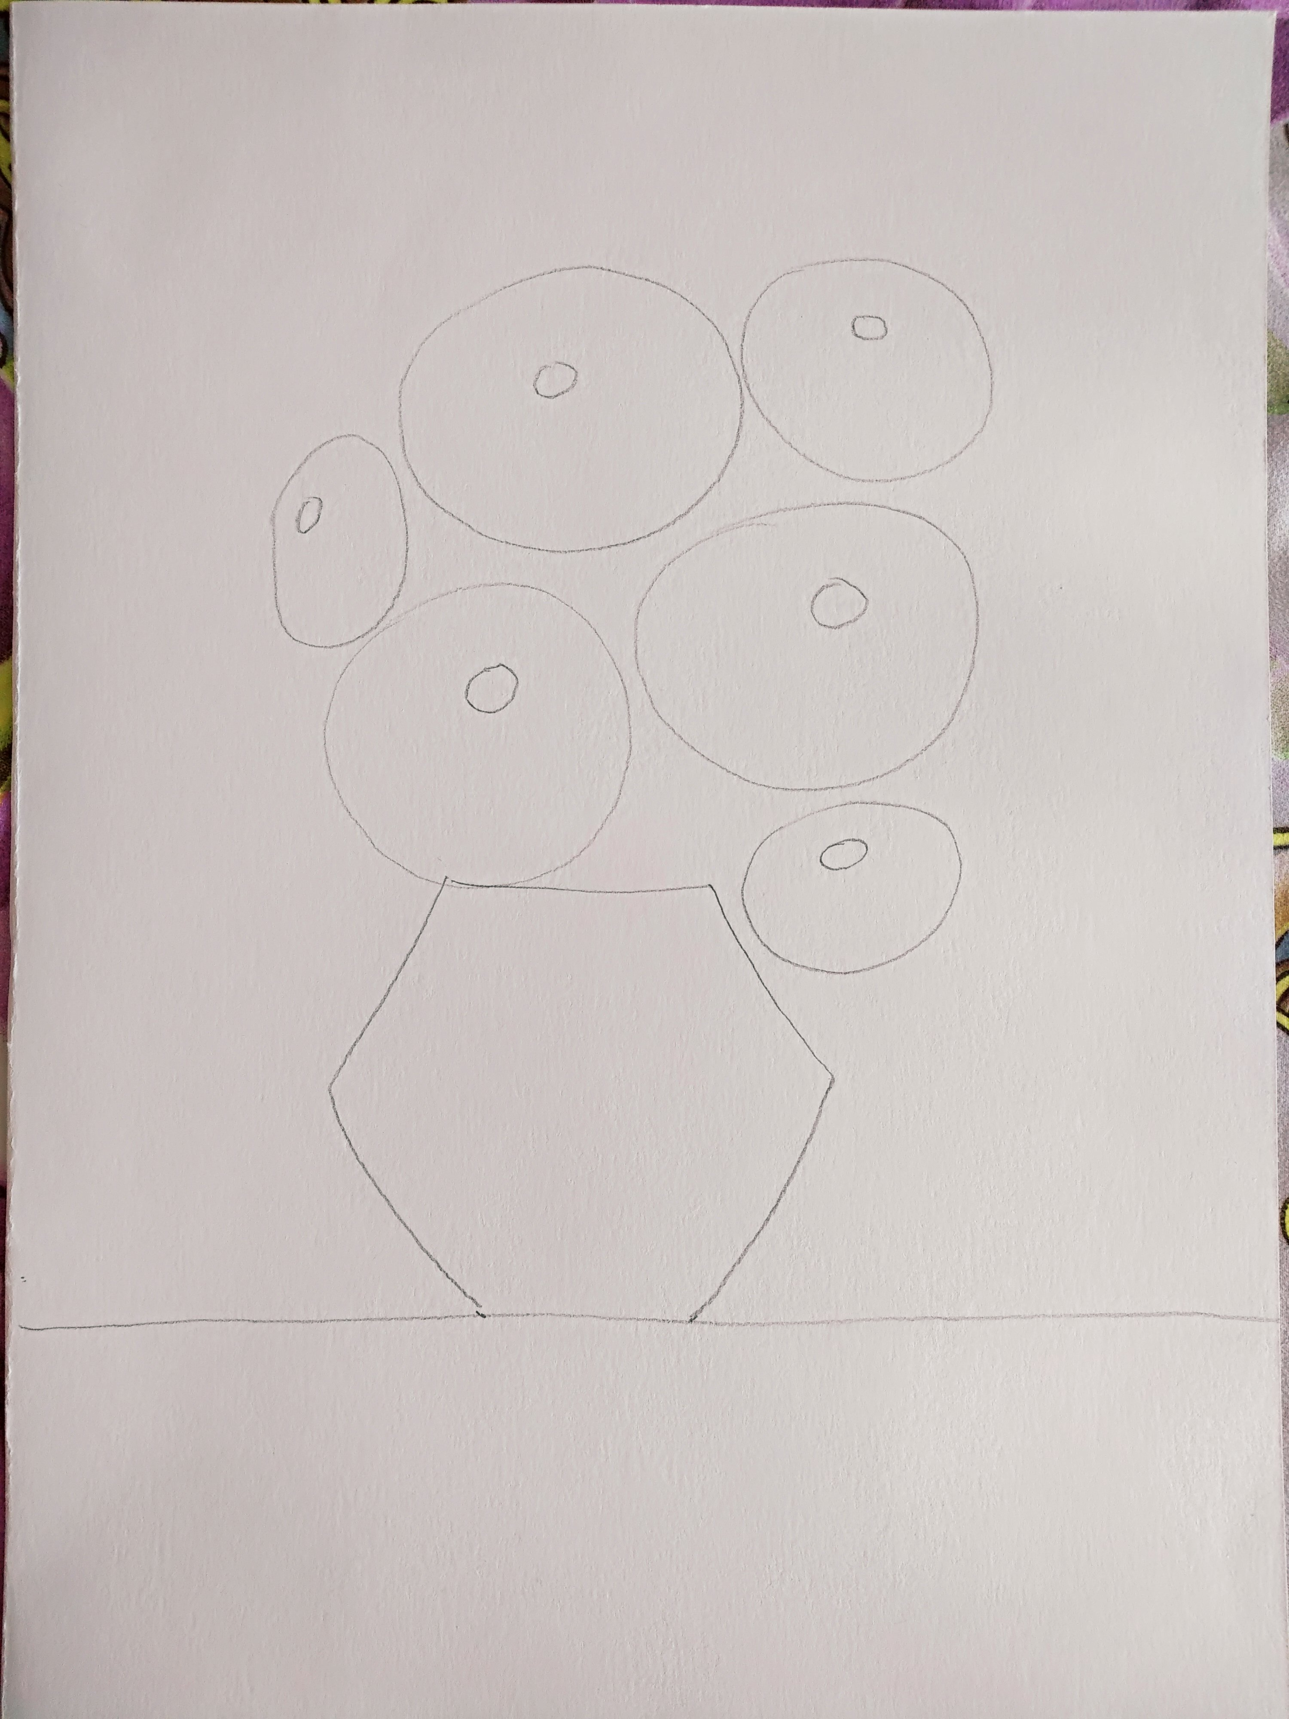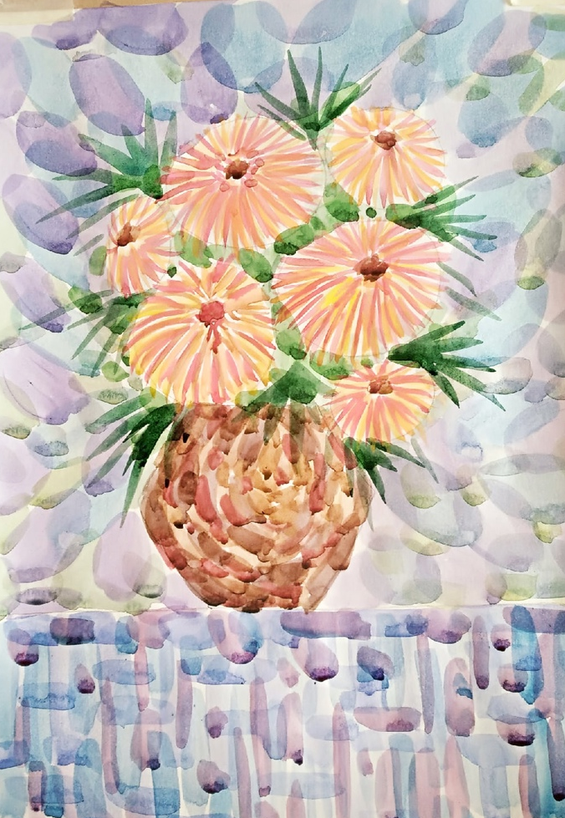

Нарисовать карандашом на формате А4 или А3 цветы в вазе. Обозначаем, только вазу и сами цветы. Прорисовывать мелкие детали не нужно. Затем работа мазком, через палитру.
ВАЖНО: в этом задании, вы можете добавлять свои изменения, главное выполнить работу МАЗКАМИ!!!

Смотрите видео
https://vk.com/videos-198971922?z=video-198971922_456239022%2Fpl_-198971922_-2

Материалы: простой карандаш НВ, бумага для акварели (3 листа А4 или 2 листа А3), краски акварель (без блёсток и флуоресцентных цветов), палитра с ячейками, кисточки белка №1, №4 и №8, баночка с водой, тряпочка.

УДАЧИ!!!

